Nama: Muhammad Raflika Dwiyansyah
NIM: 1103210211

CNN Dengan Dataset Cifar 10

CIFAR-10 adalah dataset yang banyak digunakan dalam bidang pembelajaran mesin dan visi komputer, terutama untuk tugas klasifikasi gambar. Dataset ini terdiri dari 60.000 gambar berwarna dengan resolusi 32x32 piksel, yang terbagi menjadi 50.000 gambar untuk data latih dan 10.000 gambar untuk data uji. Gambar-gambar tersebut dikelompokkan ke dalam 10 kelas, yaitu pesawat, mobil, burung, kucing, rusa, anjing, katak, kuda, kapal, dan truk, dengan setiap kelas memiliki jumlah gambar yang seimbang. CIFAR-10 dirancang sebagai dataset yang sederhana namun cukup menantang, karena gambar-gambar dalam dataset ini memiliki resolusi rendah, variasi warna, dan latar belakang yang beragam.
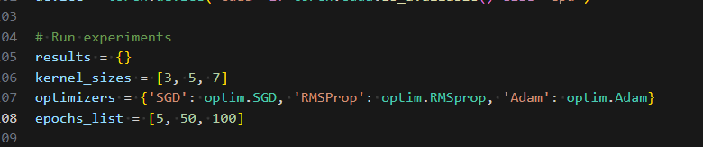
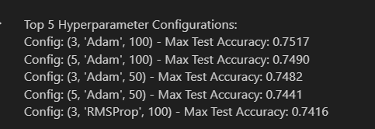
Eksperimen ini menggunakan kombinasi hyperparameter yang melibatkan ukuran kernel, algoritma optimizer, dan jumlah epoch untuk melatih model Convolutional Neural Network (CNN). Ukuran kernel yang diuji adalah 3, 5, dan 7, dengan tiga jenis optimizer yaitu SGD, RMSProp, dan Adam. Jumlah epoch yang diuji adalah 5, 50, dan 100. Dari hasil eksperimen, konfigurasi hyperparameter terbaik adalah menggunakan ukuran kernel 3, optimizer Adam, dan jumlah epoch 100, yang menghasilkan akurasi maksimum pada data uji sebesar 0.7517. Kombinasi lainnya yang mendekati performa terbaik adalah ukuran kernel 5 dengan optimizer Adam selama 100 epoch (akurasi 0.7490) dan ukuran kernel 3 dengan optimizer Adam selama 50 epoch (akurasi 0.7482). Optimizer Adam terbukti memberikan performa terbaik dibandingkan dengan RMSProp dan SGD, khususnya untuk konfigurasi dengan ukuran kernel lebih kecil dan jumlah epoch yang lebih besar. Hasil ini menunjukkan bahwa pemilihan ukuran kernel, optimizer, dan jumlah epoch memainkan peran penting dalam meningkatkan akurasi model CNN.
